Verteilte Systeme, Containerisierung
Vorwort:
Grundlage für diese Aufgabe ist die Präsentation «Kubernetes Einstieg»
Dauer: 100 Minuten
Besprechung: 20 Minuten
Total: 120 Minuten

In diesem Mini-Lab bauen Sie einen lokalen Kubernetes-Cluster mit k3d auf und deployen darin eine erste Standard-Applikation. Ziel ist nicht, alle Details auswendig zu lernen, sondern das Grundmodell von Cluster, Nodes, Pods, Deployments und Services praktisch zu sehen.
Offizielle Dokumentation
https://k3d.io/
https://kubernetes.io/docs/concepts/
https://kubernetes.io/docs/reference/kubectl/
https://kubernetes.io/docs/tasks/access-application-cluster/port-forward-access-application-cluster/
Aufgabe 1)
Kubernetes Mental Model
Ordnen Sie die wichtigsten Begriffe, bevor Sie den Cluster starten.
a) Erklären Sie die Begriffe Cluster, Node, Pod, Deployment, Service und Namespace in je einem Satz.
Cluster — Ein Cluster ist die gesamte Kubernetes-Umgebung, bestehend aus einem oder mehreren Nodes, die gemeinsam verwaltet werden.
Node — Ein Node ist eine physische oder virtuelle Maschine im Cluster, auf der Container tatsächlich ausgeführt werden.
Pod — Ein Pod ist die kleinste deploybare Einheit in Kubernetes und enthält einen oder mehrere Container, die sich Netzwerk und Storage teilen.
Deployment — Ein Deployment beschreibt deklarativ, wie viele Replikas eines Pods laufen sollen, und sorgt dafür, dass dieser Zustand stets eingehalten wird.
Service — Ein Service stellt eine stabile Netzwerkadresse (IP + DNS-Name) für eine Gruppe von Pods bereit, unabhängig davon, ob diese neu gestartet oder verschoben werden.
Namespace — Ein Namespace ist eine logische Trennungsschicht innerhalb eines Clusters, mit der sich Ressourcen für verschiedene Teams oder Umgebungen isolieren lassen.

b) Was ist der wichtigste Unterschied zwischen Docker Compose und Kubernetes?
Der wichtigste Unterschied liegt im Einsatzbereich: Docker Compose ist ein einfaches Tool für den lokalen Entwicklungsrechner, das mehrere Container auf einer Maschine orchestriert. Kubernetes hingegen ist ein vollständiges Orchestrierungssystem für den produktiven Betrieb, das Container automatisch über viele Maschinen verteilt, selbst heilt, skaliert und rollierende Updates durchführt.

c) Erklären Sie kurz die Idee von gewünschtem Zustand, aktuellem Zustand und Controller.
Das ist das zentrale Designprinzip von Kubernetes:
- Gewünschter Zustand (desired state) — Was du in einer YAML-Datei definierst, z. B. „3 Replikas von Pod X sollen laufen".
- Aktueller Zustand (current state) — Was im Cluster tatsächlich gerade läuft, z. B. „nur 2 Replikas laufen".
- Controller — Ein Controller ist eine Kontrollschleife, die kontinuierlich den aktuellen Zustand mit dem gewünschten Zustand vergleicht und Massnahmen ergreift, um die Differenz zu beseitigen (hier: einen dritten Pod starten).
Dieses Muster heisst Reconciliation Loop und ist der Grund, warum Kubernetes selbstheilend ist — du beschreibst was du willst, Kubernetes kümmert sich um das wie.

Aufgabe 2)
k3d Cluster aufbauen
Erstellen Sie einen lokalen Kubernetes-Cluster mit einem Server und zwei Worker-Nodes.
a) Prüfen Sie, ob Docker, k3d und kubectl verfügbar sind. Notieren Sie die verwendeten Befehle.
Tipp: docker version / k3d version / kubectl version –client
k3d: https://k3d.io/stable/#installation
docker version
k3d version
kubectl version –client

b) Erstellen Sie den Cluster «teko-k8s» mit zwei Agent-Nodes.
Tipp: k3d cluster create teko-k8s --agents 2
k3d cluster create teko-k8s --agents 2

c) Prüfen Sie Cluster, Docker-Container und Kubernetes-Nodes. Was sehen Sie?
Tipp: k3d cluster list / docker ps / kubectl get nodes -o wide
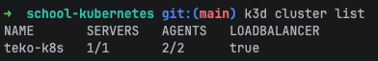
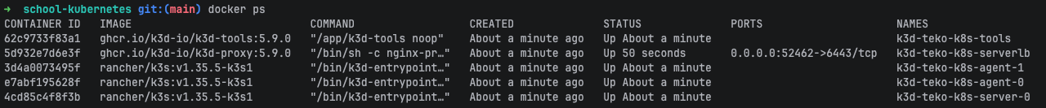

d) Welcher kubectl-Kontext ist aktiv und warum ist das wichtig?
Tipp: kubectl config current-context

Aufgabe 3)
Namespace und Deployment
Arbeiten Sie in einem eigenen Namespace und starten Sie eine erste NGINX-Applikation.
kubectl create namespace k8s-lab
kubectl config set-context --current --namespace=k8s-lab
kubectl create deployment web --image=nginx:alpine --replicas=3

a) Erstellen Sie den Namespace und setzen Sie ihn als aktuellen Namespace.
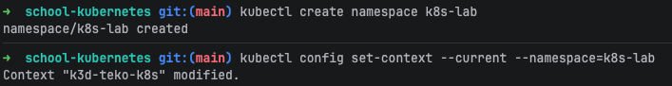

b) Starten Sie das Deployment «web» mit drei Replicas. Welche Objekte entstehen?
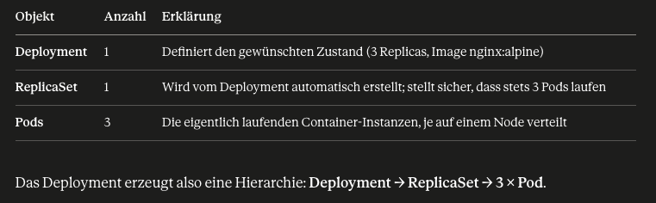

c) Prüfen Sie Pods und Deployment. Auf welchen Nodes laufen die Pods?
Tipp: kubectl get pods -o wide / kubectl get deployment
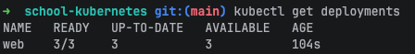

d) Beschreiben Sie den Weg vom Image «nginx:alpine» bis zu laufenden Pods im Cluster.
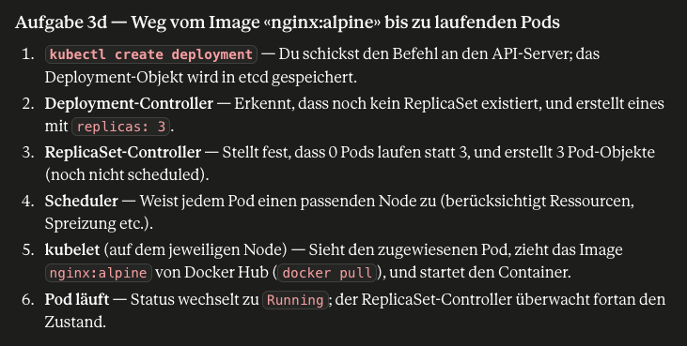

Aufgabe 4)
Labels, Selectors und Service
Verbinden Sie das Deployment über einen Service und machen Sie die App lokal erreichbar.
a) Zeigen Sie die Labels der Pods an und filtern Sie alle Pods mit «app=web».
Tipp: kubectl get pods --show-labels / kubectl get pods -l app=web
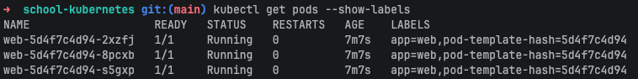
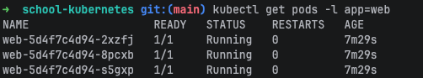

b) Erstellen Sie einen Service für das Deployment «web».
Tipp: kubectl expose deployment web --port=80 --target-port=80

c) Prüfen Sie Service und Endpoints. Welche Pods werden durch den Service erreicht?
Tipp: kubectl get svc web / kubectl get endpoints web

d) Machen Sie die App mit Port-Forward lokal erreichbar und öffnen Sie sie im Browser.
Tipp: kubectl port-forward service/web 8080:80
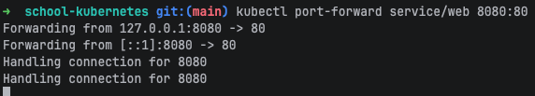

Aufgabe 5)
Skalierung und Selbstheilung
Verändern Sie die Anzahl Pods und beobachten Sie, wie Kubernetes reagiert.
a) Skalieren Sie das Deployment auf fünf Replicas. Was ändert sich?
Tipp: kubectl scale deployment web --replicas=5 / kubectl get pods -o wide
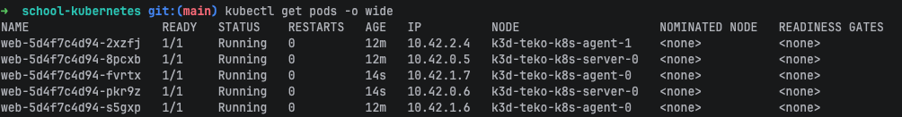
Scaled auf 5 Pods

b) Löschen Sie einen Pod aus dem Deployment. Was passiert danach?
Tipp: kubectl delete pod <pod-name> / kubectl get pods -w
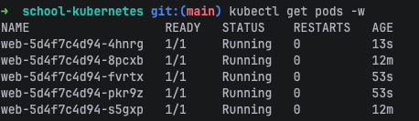
Neuer Pod wurde erstellt

c) Nutzen Sie Describe, Logs und Events zur Diagnose. Welche Informationen sind jeweils hilfreich?
Tipp: kubectl describe deployment web / kubectl logs deployment/web / kubectl get events --sort-by=.lastTimestamp
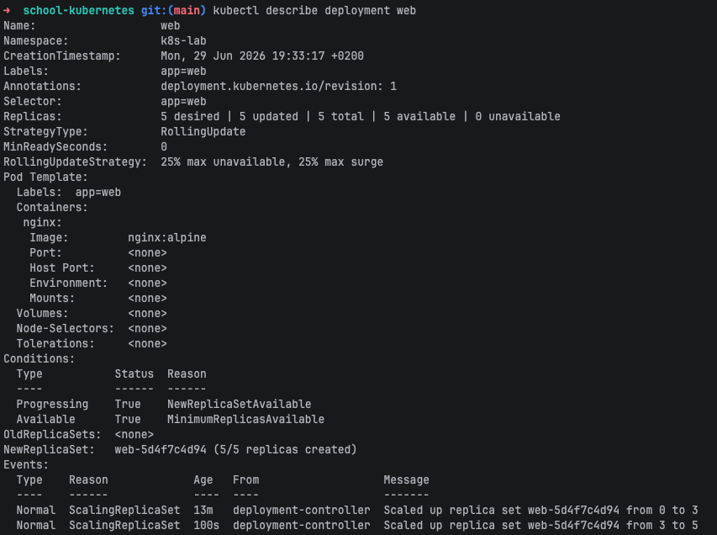
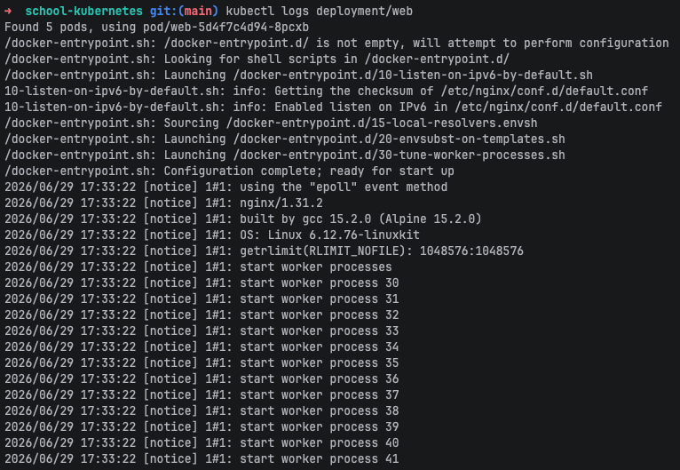
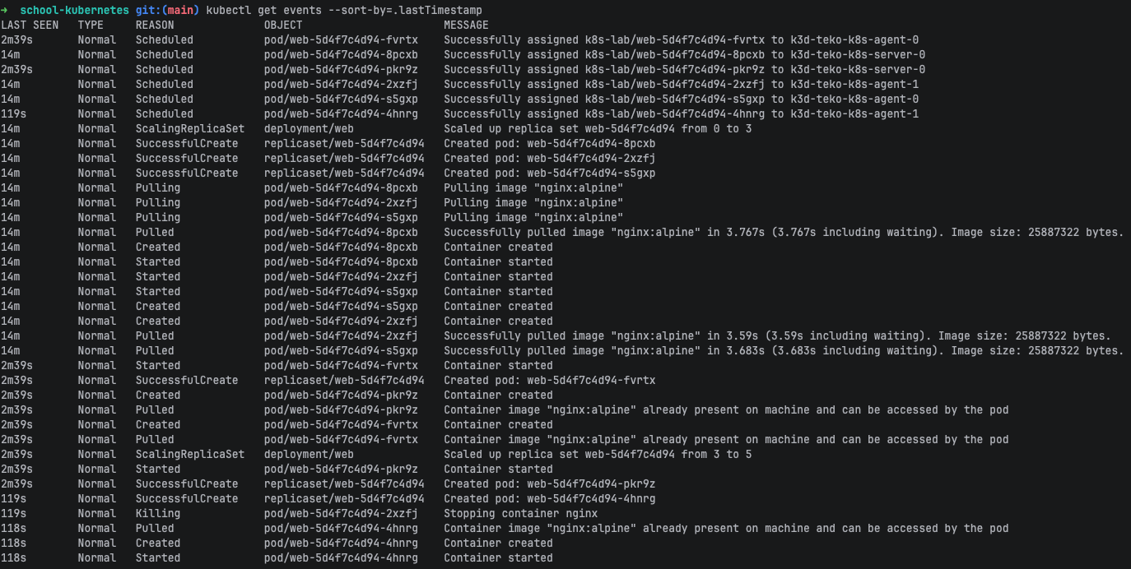

Aufgabe 6)
Aufräumen und Reflexion
Räumen Sie die Umgebung sauber auf und halten Sie die wichtigsten Erkenntnisse fest.
a) Löschen Sie Namespace oder Cluster. Welche Variante ist gründlicher?
Tipp: kubectl delete namespace k8s-lab / k3d cluster delete teko-k8s
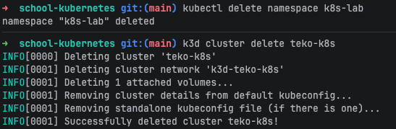

b) Nennen Sie drei Dinge, die bei k3d gleich sind wie bei einem echten Kubernetes-Cluster, und zwei Dinge, die anders sind.
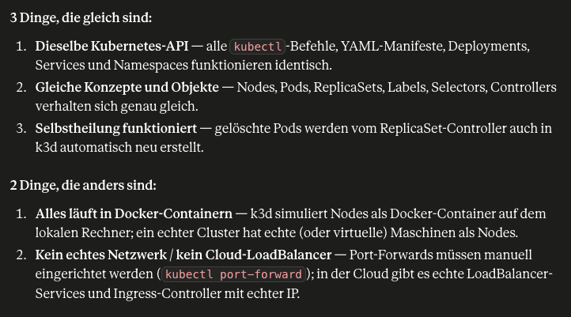

c) Notieren Sie Ihre persönliche Kubernetes-Checkliste mit mindestens sechs kubectl- oder k3d-Befehlen.
# 1. Cluster erstellen
k3d cluster create teko-k8s --agents 2

# 2. Namespace anlegen und aktivieren
kubectl create namespace k8s-lab
kubectl config set-context --current --namespace=k8s-lab

# 3. Deployment starten
kubectl create deployment web --image=nginx:alpine --replicas=3

# 4. Status prüfen (Pods + auf welchem Node)
kubectl get pods -o wide

# 5. Service erstellen und App erreichbar machen
kubectl expose deployment web --port=80 --target-port=80
kubectl port-forward service/web 8080:80

# 6. Skalieren
kubectl scale deployment web --replicas=5

# 7. Diagnose bei Problemen
kubectl describe deployment web
kubectl logs deployment/web
kubectl get events --sort-by=.lastTimestamp

# 8. Aufräumen
k3d cluster delete teko-k8s

